Тема:Основные приемы развития в музыке. Мотив, фраза, предложение.
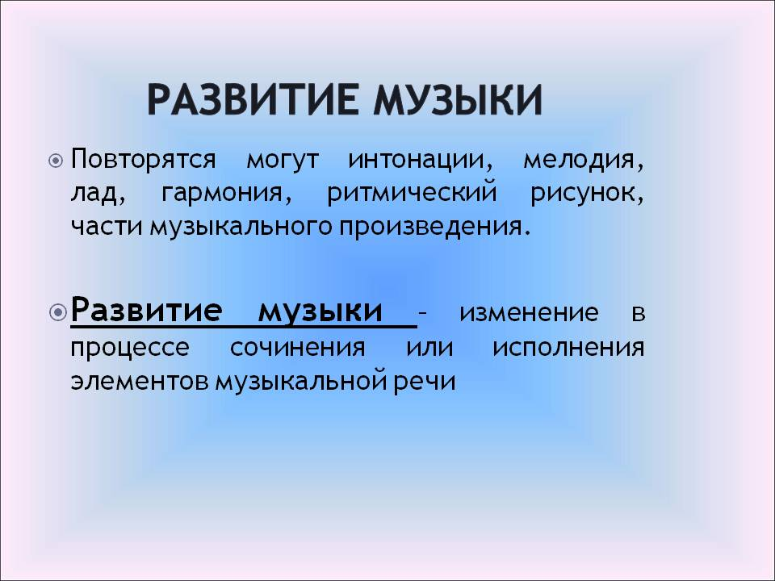

Музыка – искусство, которое раскрывается перед слушателем в движении, постепенно, шаг за шагом, звук за звуком. Поэтому нет музыки без развития, даже когда она стремится изобразить полный покой, неподвижность.
Существует несколько видов музыкального развития:
- Исполнительское;
- Гармоническое;
- Тембровое;
- Фактурное;
- Динамическое;
- Темповое;
- Ритмическое;
- Изменение формы ;
- Повторение;
- Ладовое развитие
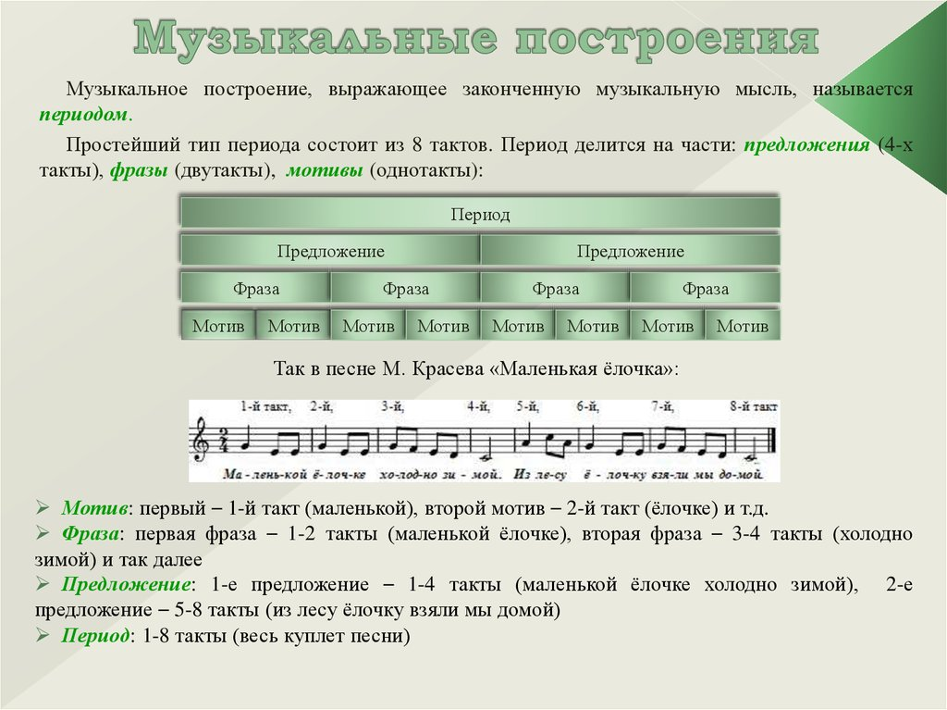
Рассмотрим пример исполнительского развития музыки. Для этого давайте послушаем песню Л. Книппера «Почему медведь зимой спит».
https://youtu.be/GZAKysU1MkI
Мелодия у куплетов одна и та же, но поются они по-разному в зависимости от текстов куплетов.
В первом куплете нарисована картина спокойного леса. Медведь тихо идёт домой, в свою берлогу, таким же спокойным должно быть и звучание музыки.
В самом конце второго куплета – происшествие: медведь наступил лисе на хвост. В жизни лесных обитателей переполох, шум гам. Так же должна прозвучать и музыка: быстро, взволнованно, шумно.
А в третьем куплете медведь залез в берлогу, заснул и в лесу стало спокойнее, чем в первом куплете. Послушайте, как я исполню 3-ий куплет.
Эта песня является ярким примером исполнительского развития музыки.
Композитор сочинил для трёх куплетов одинаковую музыку, но исполнение внесло в неё развитие – движение, изменение характера.

